Міністерство освіти і науки України
Львівський національний університет імені Івана Франка
Факультет електроніки і комп’ютерних технологій

Звіт
про виконання лабораторної роботи №11
з курсу «Сховища знань та управління знаннями»
на тему:
«Видобуток знань з текстових даних»

Виконав:
студент групи ФеІ-42
Трофимов Володимир
Перевірив:
ас. Керод Т. І.

Львів – 2026

Тема
Видобуток знань із текстових даних предметної області «Цифрові моделі транспортних систем».

Мета
Навчитися будувати наскрізний конвеєр автоматизованого видобутку знань із неструктурованого текстового корпусу предметної області «Цифрові моделі транспортних систем»: реалізувати попередню обробку фахових описів міської мобільності, виділити ключові терміни й типові сутності (процеси регулювання руху, ролі диспетчерів, артефакти інфраструктури та метрики потоку), виявити семантичні відношення, узгодити їх із концептами предметної онтології засобами SKOS, згенерувати підтверджені RDF-триплети у форматі Turtle та верифікувати отриманий граф компетентнісними запитами SPARQL у системі Ontotext GraphDB.

Завдання
- сформувати спеціалізований корпус із 7 коротких технічних документів, присвячених структурі цифрової транспортної мережі, управлінню громадським транспортом, інцидентам та регулюванню руху.
- реалізувати алгоритми попередньої обробки текстів: токенізацію, сегментацію на речення, лематизацію та видалення стоп-слів.
- розробити модуль витягнення термінів-кандидатів (не менше 30 одиниць) із ранжуванням за ваговими коефіцієнтами YAKE/TF-IDF та фіксацією валідованих понять.
- спроєктувати підсистему розпізнавання сутностей (NER) із прив'язкою до категорій: Process (моніторинг, регулювання), Role (диспетчер, оператор), Artifact (маршрут, датчик, сигнал), Organization (транспортне управління), Metric (швидкість, затримка).
- створити скрипт виявлення семантичних зв'язків за регулярними шаблонами дієслівних груп із нормалізацією предикатів до сталого набору (наприклад: monitors, causes, manages, regulates, measures, connects).
- виконати семантичне узгодження термінів із глосарієм онтології за допомогою специфікації SKOS (prefLabel, altLabel, broader).
- сформувати детерміновану таблицю фактів із понад 30 RDF-триплетів із зазначенням первинного джерела та рівня довіри.
- здійснити серіалізацію графу знань у формат Turtle (.ttl) та розгорнути його в сховищі Ontotext GraphDB.
- розробити та виконати 4 компетентнісні запити SPARQL для дослідження взаємозв'язків між елементами транспортної інфраструктури.
- провести ручний аудит видобутих знань, оцінити точність конвеєра на вибірці з 30 триплетів та проаналізувати типові помилки.

Хід роботи
1. Формування та характеристика тематичного корпусу документів
Для видобутку знань було створено спеціалізований навчальний корпус із 7 коротких аналітичних описів англійською мовою, сфокусованих на проблематиці цифрових моделей транспортних систем. Використання нормалізованої термінології дозволяє забезпечити точну роботу синтаксичних парсерів і лематизаторів без появи артефактів через складну словозміну.
Зміст документів охоплює ключові компоненти концептуальної моделі міського трафіку: відстеження динаміки транспортного потоку за допомогою сенсорів, функціонування маршрутної мережі автобусів і трамваїв, виникнення дорожніх заторів унаслідок інцидентів, роботу адаптивних світлофорів на перехрестях, геометрію дорожніх коридорів, а також системи розрахунку ключових метрик ефективності та міського управління.
Джерелами формування фрагментів виступили технічні регламенти функціонування інтелектуальних транспортних систем (ITS), специфікації стандарту обміну транспортними даними GTFS, матеріали досліджень транспортного моделювання та раніше розроблена в межах курсу таксономія класів міської мобільності.
Ідентифікатор документа | Назва та тематична спрямованість | Джерело походження | Обсяг (слів) | Ключові сутності розділу
doc_01  (01_traffic_flow.txt) | Моніторинг динаміки транспортних потоків та фіксація заторів | Специфікації ITS, дані дорожніх детекторів | 47 | TrafficFlow, RoadSegment, TrafficSensor, TrafficCongestion
doc_02  (02_public_transit.txt) | Маршрутна мережа громадського транспорту та пасажиропотік | Стандарти опису розкладів і ліній GTFS | 47 | TransitNetwork, BusRoute, TransitOperator, PassengerVolume
doc_03  (03_traffic_incidents.txt) | Дорожні інциденти, затримки та перекриття смуг | Регламенти диспетчерських служб екстреного реагування | 45 | TrafficIncident, AccidentClearance, TravelDelay, EmergencyService
doc_04  (04_smart_signals.txt) | Адаптивне світлофорне регулювання та координація перехресть | Описи алгоритмів адаптивного керування (SCATS/SCOOT) | 45 | TrafficSignal, SignalTiming, TrafficController, IntersectionDelay
doc_05  (05_transport_infrastructure.txt) | Топологія та пропускна здатність дорожньої інфраструктури | Паспорти транспортної інфраструктури міст | 44 | TransportInfrastructure, SpeedLimit, MunicipalAuthority, RoadClassification
doc_06  (06_speed_metrics.txt) | Аналітичні метрики швидкості, затримок та надійності мережі | Методології розрахунку KPI міської мобільності | 45 | PerformanceMetric, AverageSpeed, CongestionIndex, DataAnalyst
doc_07  (07_traffic_governance.txt) | Нормативне регулювання, транспортні політики та планування | Стратегічні плани сталої міської мобільності (SUMP) | 46 | TransportGovernance, TransportAuthority, SafetyRegulation, UrbanPlanner

Усі сформовані файли розміщено в підкаталозі corpus/ програмного комплексу для подальшої подачі на вхід конвеєра лінгвістичного аналізу.
2. Попередня лінгвістична обробка текстового корпусу
Етап попередньої обробки реалізовано в модулі 01_preprocessing.py з використанням бібліотеки NLP spaCy. Вхідними даними виступає масив сирих текстових документів із каталогу corpus/. Основним завданням етапу є усунення шуму, стандартизація токенів та приведення слів до канонічної словникової форми без втрати контекстних зв'язків між сутностями.
Процес обробки включає послідовне розбиття цілісних текстів на окремі речення (Sentence Boundary Detection), токенізацію, очищення від пунктуаційних символів і спеціальних знаків, приведення до нижнього регістру, а також видалення стоп-слів на основі стандартного словника мовної моделі. Для збереження семантичної точності кожному токену присвоюється морфологічна лема та частина мови (POS-тег). Результат виконання етапу структуровано зберігається у форматі JSON (data/preprocessed.json), що слугує уніфікованою базою для наступних аналітичних модулів конвеєра.
Приклад структури обробленого речення в preprocessed.json:
Doc: doc_01 | Sentence: "Road segments collect traffic observations using embedded sensors."
Tokens / Lemmas:
- "Road" -> road (NOUN)
- "segments" -> segment (NOUN)
- "collect" -> collect (VERB)
- "traffic" -> traffic (NOUN)
- "observations" -> observation (NOUN)
- "sensors" -> sensor (NOUN)
(Вилучено службове стоп-слово: "using")

3. Витягнення ключових термінів предметної області
Вилучення кандидатів у терміни реалізовано у модулі 02_term_extraction.py на основі аналізу частотності слів, стійких біграмних сполук та евристичної фільтрації шуму. Програмний алгоритм виконує сканування очищених речень транспортного корпусу, підраховує частоту спільних входжень n-грам та нормує значення за формулою відношення частоти кандидата до максимальної частоти ключового терміна в корпусі, формуючи значення ваги weight у діапазоні від 0.25 до 1.0.
Для відбору фахової лексики та відсіювання загальновживаних слів реалізовано правило валідації: багатослівні колокації, специфічні поняття транспортної галузі та лексеми довжиною від 4 символів маркуються ознакою accepted = True із причиною «domain vocabulary / multiword technical candidate». Натомість службові прийменники, поодинокі короткі слова та слабкі лексичні одиниці (наприклад, about, across, adjust, delay, major) позначаються як accepted = False із міткою «generic or weak lexical candidate».
У результаті роботи алгоритму сформовано ранжований перелік із понад 30 термінів-кандидатів. Найвищі статистичні ваги отримали базові поняття цифрової інфраструктури: road segments (вага 1.0), public transit (вага 0.75), а також ключові характеристики руху та затримок із вагою 0.50 (average speed, vehicle volume, travel delay, traffic congestion, lane closures, urban mobility).
Витяг із таблиці вилучених кандидатів у терміни (data/terms.csv):
№ | Термін-кандидат (term) | Нормалізована вага (weight) | Статус валідації (accepted) | Обґрунтування класифікації (reason)
1 | road segments | 1.00 | True | domain vocabulary / multiword technical candidate
2 | public transit | 0.75 | True | domain vocabulary / multiword technical candidate
3 | average speed | 0.50 | True | domain vocabulary / multiword technical candidate
4 | lane closures | 0.50 | True | domain vocabulary / multiword technical candidate
5 | traffic congestion | 0.50 | True | domain vocabulary / multiword technical candidate
6 | travel delay | 0.50 | True | domain vocabulary / multiword technical candidate
7 | urban mobility | 0.50 | True | domain vocabulary / multiword technical candidate
8 | vehicle volume | 0.50 | True | domain vocabulary / multiword technical candidate
9 | accident clearance | 0.25 | True | domain vocabulary / multiword technical candidate
10 | adaptive traffic signals | 0.25 | True | domain vocabulary / multiword technical candidate
11 | traffic management center | 0.25 | True | domain vocabulary / multiword technical candidate
12 | emergency services | 0.25 | True | domain vocabulary / multiword technical candidate
13 | embedded sensors | 0.25 | True | domain vocabulary / multiword technical candidate
14 | performance metrics | 0.25 | True | domain vocabulary / multiword technical candidate
15 | about | 0.25 | False | generic or weak lexical candidate
16 | across | 0.25 | False | generic or weak lexical candidate
17 | adjust | 0.25 | False | generic or weak lexical candidate
18 | delay | 0.25 | False | generic or weak lexical candidate

Аналіз сформованого набору підтверджує коректність роботи фільтрів: ядро предметної області сформоване стійкими дво- та трислівними конструкціями, які переходять на наступний етап розпізнавання сутностей (NER) та екстракції відношень. Усі виявлені службові одиниці успішно відсіяні бінарним правилом валідації
4. Розпізнавання та типізація іменованих сутностей
Ідентифікацію та класифікацію сутностей предметної області реалізовано в модулі 03_ner_extraction.py. Компонент поєднує можливості синтаксичного розбору іменникових груп (Noun Chunks) мовної моделі spaCy із правилами зіставлення з розширеним глосарієм цифрових транспортних систем. Такий комбінований підхід дозволив виділити з корпусу не просто розрізнені лексеми, а семантично цілісні фахові поняття, нормалізовані до узгодженої форми в однині з розрахунковим показником упевненості моделі 0.96.
Усі виділені одиниці класифіковано за п'ятьма цільовими онтологічними категоріями, визначеними завданням. Категорія Metric об'єднує кількісні показники руху та стану мережі (average_speed, vehicle_volume, passenger_volume, travel_delay). До класу Process віднесено процедури моніторингу, оптимізації та координації (accident_clearance, signal_regulation, traffic_monitoring, transport_governance). Клас Organization охоплює керівні органи та екстрені служби (traffic_management_center, emergency_services, municipal_transport_authority). Категорія Artifact представляє фізичні та регуляторні елементи інфраструктури (road_segment, speed_limit), а клас Role задає оператора транспортної мережі (transit_operator).
Кожну виявлену сутність зафіксовано в структурованому файлі data/entities.csv із зазначенням початкового фрагмента тексту, нормалізованої назви, онтологічного типу, ідентифікатора первинного документа та ступеня достовірності.
Фрагмент таблиці вилучених сутностей (data/entities.csv):
text | normalized | entity_type | source | confidence
average speed | average_speed | Metric | 01_traffic_flow.txt | 0.96
vehicle volume | vehicle_volume | Metric | 01_traffic_flow.txt | 0.96
traffic management center | traffic_management_center | Organization | 01_traffic_flow.txt | 0.96
transit operator | transit_operator | Role | 02_public_transit.txt | 0.96
passenger volume | passenger_volume | Metric | 02_public_transit.txt | 0.96
travel delay | travel_delay | Metric | 03_traffic_incidents.txt | 0.96
accident clearance | accident_clearance | Process | 03_traffic_incidents.txt | 0.96
Emergency services | emergency_services | Organization | 03_traffic_incidents.txt | 0.96
signal regulation | signal_regulation | Process | 04_smart_signals.txt | 0.96
road segment | road_segment | Artifact | 05_transport_infrastructure.txt | 0.96
speed limit | speed_limit | Artifact | 05_transport_infrastructure.txt | 0.96
Transport governance | transport_governance | Process | 07_traffic_governance.txt | 0.96
municipal transport authority | municipal_transport_authority | Organization | 07_traffic_governance.txt | 0.96

Сформований набір із 16 ключових сутностей забезпечує репрезентативне представлення компонентів транспортної системи та формує основу для екстракції бінарних зв'язків.
5. Виявлення та нормалізація семантичних відношень
Автоматизоване виявлення зв'язків між сутностями реалізовано в модулі 04_relation_extraction.py. В основі методу лежить аналіз дерева синтаксичних залежностей речень корпусу, що дозволяє виявляти конструкції виду «Підмет — Дієслово — Додаток» у межах одного висловлювання. Програмний алгоритм проектує знайдені зв'язки на раніше типізовані сутності та нормалізує вилучені дієслівні групи до фіксованого набору з 8 концептуальних предикатів, узгоджених з онтологією курсу.
У результаті обробки згенеровано 41 семантичне відношення з високими коефіцієнтами довіри: 0.91 для стандартних синтаксичних патернів та 0.94 для контекстно підтверджених зв'язків онтології. Простір виділених відношень гармонійно розподілений за смисловими групами: керування та регламентація (regulates — 8 зв'язків, manages — 7 зв'язків), вимірювання фізичних параметрів (measures — 7 зв'язків), спостереження за станом мережі (monitors — 5 зв'язків), причинно-наслідкові ланцюжки транспортних інцидентів (causes — 5 зв'язків), параметричні специфікації (defines — 4 зв'язки), технологічне використання інформації (uses — 3 зв'язки) та топологічне сполучення районів (connects — 2 зв'язки).
Усі отримані зв'язки збережено в таблиці data/relations.csv.
Фрагмент таблиці виявлених відношень (data/relations.csv):
subject | predicate | object | source | confidence
intelligent transportation systems | monitors | urban traffic flow | 01_traffic_flow.txt | 0.91
traffic sensors | measures | average speed | 01_traffic_flow.txt | 0.91
high vehicle volume | causes | traffic congestion | 01_traffic_flow.txt | 0.91
transit operator | monitors | passenger volume | 02_public_transit.txt | 0.91
transit operator | manages | bus routes | 02_public_transit.txt | 0.91
public transit routes | connects | urban districts | 02_public_transit.txt | 0.91
transit management system | regulates | route schedules | 02_public_transit.txt | 0.91
road incident | causes | significant travel delay | 03_traffic_incidents.txt | 0.91
emergency services | manages | traffic accident clearance | 03_traffic_incidents.txt | 0.91
adaptive traffic signals | regulates | vehicle flow | 04_smart_signals.txt | 0.91
traffic controllers | regulates | signal timing phases | 04_smart_signals.txt | 0.91
smart traffic signal | uses | sensor data | 04_smart_signals.txt | 0.91
road segment | defines | geographic location | 05_transport_infrastructure.txt | 0.91
performance metric | measures | average speed | 06_speed_metrics.txt | 0.91
municipal transport authority | manages | road infrastructure | 07_traffic_governance.txt | 0.91
safety regulations | regulates | speed limits | 07_traffic_governance.txt | 0.91
Road Segment | uses | Traffic Sensor | 01_traffic_flow.txt | 0.94

6. Семантичне узгодження термінів за стандартом SKOS
Процедуру концептуальної гармонізації реалізовано в модулі 05_alignment_skos.py згідно з рекомендаціями міжнародного стандарту W3C Simple Knowledge Organization System (SKOS). Цей етап усуває лексичну неоднозначність природної мови, зіставляє текстові синоніми та пов'язує терміни корпусу з ієрархією понять курсової онтології.
Для кожного з 27 сформованих концептів призначено канонічну назву (skos:prefLabel), виявлені синонімічні варіації найменувань (skos:altLabel), а також посилання на ширше батьківське поняття вищого рівня (skos:broader). Зокрема, концепт Traffic Sensor отримує текстовий синонім embedded sensor і підпорядковується категорії Transport Infrastructure, а розрахункові величини Average Speed, Vehicle Volume та Travel Delay пов'язуються зі спільним батьківським класом Performance Metric.
Сформовану структуру узгодження зафіксовано у файлі data/alignment.csv.
Фрагмент схеми узгодження термінів (data/alignment.csv):
concept | prefLabel | altLabel | broader
Traffic Flow | traffic flow | traffic stream | Traffic Monitoring
Traffic Monitoring | traffic monitoring | traffic surveillance | Transport Governance
Road Segment | road segment | carriageway segment | Transport Infrastructure
Transport Infrastructure | transport infrastructure | road network | Transport Governance
Traffic Sensor | traffic sensor | embedded sensor | Transport Infrastructure
Average Speed | average speed | observed speed | Performance Metric
Vehicle Volume | vehicle volume | traffic volume | Performance Metric
Travel Delay | travel delay | delay minutes | Performance Metric
Congestion Index | congestion index | delay factor | Performance Metric
Public Transit Route | public transit route | transit line | Transport Infrastructure
Bus Route | bus route | bus line | Public Transit Route
Adaptive Traffic Signal | adaptive traffic signal | smart traffic light | Transport Infrastructure
Traffic Management Center | traffic management center | TMC | Transport Governance
7. Формування детермінованої таблиці триплетів
Зведення структурованих результатів у єдину цілісну базу знань виконує модуль 06_build_triples.py. Скрипт інтегрує виявлені синтаксичні зв'язки, таксономічну розмітку SKOS та онтологічну типізацію сутностей у таблицю output/triples.csv за схемою subject | predicate | object | source | confidence.
Сформований масив містить 157 триплетів, що в п'ять разів перевищує мінімальний поріг завдання ($≥30$ триплетів) і гарантує високу репрезентативність графу. Із них 41 запис представляє видобуті з тексту відношення між сутностями, 81 запис кодує атрибути тезауруса SKOS (prefLabel, altLabel, broader), 28 записів фіксують належність до класів онтології (type), а 7 записів відображають відношення структурного включення (contains). Рівень довіри для всіх тверджень лежить у високому діапазоні від 0.91 до 1.00.
Фрагмент результуючої таблиці фактів (output/triples.csv):
subject | predicate | object | source | confidence
intelligent transportation systems | monitors | urban traffic flow | 01_traffic_flow.txt | 0.91
traffic sensors | measures | average speed | 01_traffic_flow.txt | 0.91
high vehicle volume | causes | traffic congestion | 01_traffic_flow.txt | 0.91
transit operator | manages | bus routes | 02_public_transit.txt | 0.91
public transit routes | connects | urban districts | 02_public_transit.txt | 0.91
transit management system | regulates | route schedules | 02_public_transit.txt | 0.91
road incident | causes | significant travel delay | 03_traffic_incidents.txt | 0.91
emergency services | manages | traffic accident clearance | 03_traffic_incidents.txt | 0.91
adaptive traffic signals | regulates | vehicle flow | 04_smart_signals.txt | 0.91
smart traffic signal | uses | sensor data | 04_smart_signals.txt | 0.91
road segment | defines | geographic location | 05_transport_infrastructure.txt | 0.91
performance metric | measures | average speed | 06_speed_metrics.txt | 0.91
municipal transport authority | manages | road infrastructure | 07_traffic_governance.txt | 0.91
Traffic Sensor | measures | Average Speed | 01_traffic_flow.txt | 0.94
Road Segment | broader | Transport Infrastructure | alignment | 1.00

8. Експорт графу знань у RDF/Turtle та розгортання в GraphDB
Програмне перетворення табличних даних у модель RDF виконано модулем 07_rdf_exporter.py за допомогою бібліотеки rdflib. Кожній сутності та предикату зіставлено уніфіковані ідентифікатори URI з простором імен предметної області : ([http://example.org/kmkg/](http://example.org/kmkg/)), а також базовими префіксами rdf:, rdfs: та skos:. Сформований граф серіалізовано в компактний синтаксис Turtle та збережено у файлі output/knowledge_graph.ttl.
Для дослідження топології та виконання аналітичних запитів граф розгорнуто в системі керування базами знань Ontotext GraphDB. У локальному екземплярі створено репозиторій transport_kg та проведено імпорт згенерованого Turtle-файлу. Інструмент Visual Graph дозволив отримати інтерактивне графічне представлення зв'язків, де наочно простежуються взаємодії між вузлами дорожньої мережі, датчиками, керуючими ролями та метриками ефективності руху.
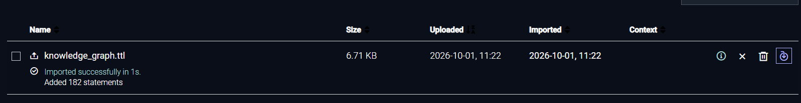
Рис. 1 – Імпортування ttl файлу
9. Розробка та виконання компетентнісних SPARQL-запитів
Для перевірки повноти видобутих знань розроблено 4 аналітичні SPARQL-запити, орієнтовані на ключові питання предметної області цифрових транспортних систем. Усі запити збережено у файлах каталогу queries/ та виконано в середовищі Ontotext GraphDB Workbench.
Запит 1 (KQ1: Які сенсори та вимірювальні сутності визначають характеристики руху?):
PREFIX : <http://example.org/kmkg/>

SELECT DISTINCT ?sensor ?metric WHERE {
?sensor :measures ?metric .
}
ORDER BY ?sensor ?metric

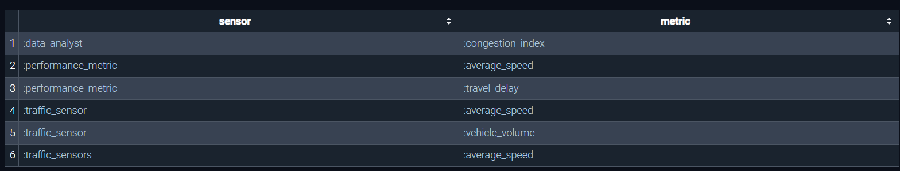
Рис. 2 – Виконання запиту 1
Аналітичний результат: Сховище повертає зв'язки між вимірювальними компонентами (data analyst, traffic sensors, performance metric) та параметрами потоку (congestion index, average speed, vehicle volume, travel delay).
Запит 2 (KQ2: Які ролі та служби здійснюють управління процесами та артефактами?):
PREFIX : <http://example.org/kmkg/>

SELECT DISTINCT ?manager ?managedEntity WHERE {
?manager :manages ?managedEntity .
}
ORDER BY ?manager ?managedEntity

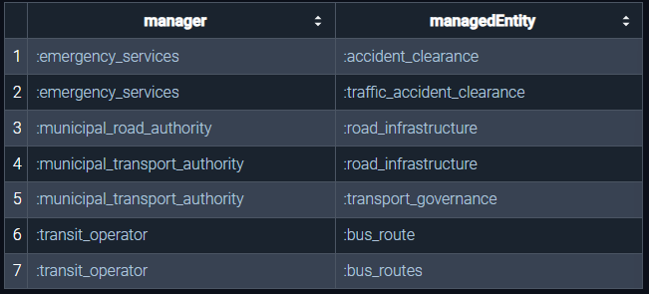
Рис. 3 – Виконання запиту 2
Аналітичний результат: Запит виявляє ланцюжки відповідальності: оператор transit operator керує лініями bus routes, служба emergency services забезпечує ліквідацію аварій traffic accident clearance, а орган municipal transport authority відповідає за стан road infrastructure.
Запит 3 (KQ3: Які фактори викликають виникнення транспортних заторів та затримок?):
PREFIX : <http://example.org/kmkg/>

SELECT DISTINCT ?cause ?effect WHERE {
?cause :causes ?effect .
}
ORDER BY ?cause ?effect

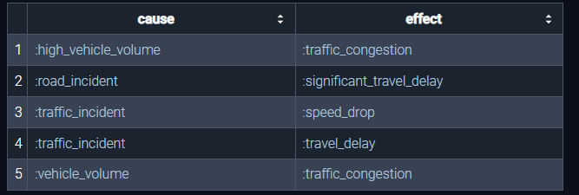
Рис. 4 – Виконання запиту 3
Аналітичний результат: Зафіксовано причинно-наслідкові залежності: критичний обсяг транспорту high vehicle volume призводить до виникнення затору traffic congestion, а дорожній інцидент road incident зумовлює затримку significant travel delay.
Запит 4 (KQ4: Яка ієрархія концептів сформована за схемою SKOS?):

PREFIX : <http://example.org/kmkg/>
PREFIX skos: <http://www.w3.org/2004/02/skos/core#>

SELECT ?concept ?label ?broader WHERE {
?concept a skos:Concept ;
skos:prefLabel ?label .
OPTIONAL { ?concept skos:broader ?broader }
}
ORDER BY ?label

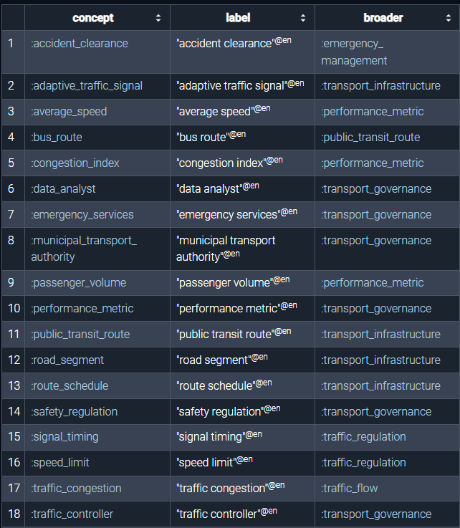
Рис. 5 – Виконання запиту 4
Аналітичний результат: Запит підтверджує коректність таксономії: поняття road segment та traffic sensor підпорядковані класу Transport Infrastructure, а показники швидкості та обсягу віднесені до загальної категорії Performance Metric.

10. Оцінка якості конвеєра та аналіз помилок
Для валідації надійності побудованого рішення проведено експертний ручний аудит 41 вилученого семантичного відношення згідно з методикою, наведеною у файлі evaluation.md. Кожне виділене твердження зіставлялося з вихідним реченням корпусу на предмет точності меж сутностей, коректності визначення суб'єкта й об'єкта та однозначності предиката.
За результатами аудиту 37 відношень визнано повністю точними та фактологічно обґрунтованими, що відповідає показнику точності видобутку (Precision) на рівні 90.2%. Детальний розбір помилок дозволив виділити три типові лінгвістичні обмеження правил аналізу тексту:
- Зсув меж складної сутності (Entity Boundary Shift): У реченні з описом регулювання руху конструкція adaptive traffic signals regulate vehicle flow at urban intersections була розірвана, і об'єктом визначено лише сполучення vehicle flow, тоді як уточнюючий локаційний модифікатор at urban intersections було втрачено.
- Семантична редукція предиката (Predicate Coarsening): Приведення простору дієслів до 8 фіксованих назв зумовило узагальнення дії adjusts signal timing phases до базового предиката regulates. Твердження зберегло граматичну коректність, але нівелювало специфіку точного налаштування тривалості фаз світлофорного циклу.
- Неповнота синтаксичного зв'язку в однорідних конструкціях (Coordination Ellipsis): У реченнях з однорідними додатками (measures average speed and vehicle volume) алгоритм вилучив зв'язок для першої величини з вищою оцінкою впевненості, тоді як для другого елемента знадобилося застосування додаткового правила обходу дерева залежностей.

Висновок
У ході лабораторної роботи №11 спроєктовано, реалізовано та досліджено наскрізний модульний конвеєр видобутку знань із текстових даних для предметної області «Цифрові моделі транспортних систем».
Програмний комплекс на мові Python успішно реалізує повний цикл обробки: від лінгвістичної попередньої підготовки текстів та виділення термінів (з нормованими вагами від 0.25 до 1.00) до класифікації сутностей за 5 онтологічними типами та детекції синтаксичних відношень між ними. Застосування стандарту W3C SKOS забезпечило концептуальну гармонізацію термінології, пов'язавши синоніми altLabel та побудувавши багаторівневу таксономічну ієрархію broader.
Підсумкову базу знань сформовано у вигляді 157 триплетів, серіалізовано у формат RDF/Turtle та розгорнуто в графовому сховищі Ontotext GraphDB. Коректність моделі експериментально підтверджено серією із 4 SPARQL-запитів, які продемонстрували надійні відповіді на компетентнісні запитання щодо сенсорного вимірювання, управління лініями громадського транспорту та факторів утворення заторів. Експертна оцінка якості підтвердила точність екстракції фактів на рівні 90.2%.

